Entrega de Maquetación Desarrollada
Proyecto: SafeVision (Sistema de detección de mascarillas y cascos)

1. Página de Login
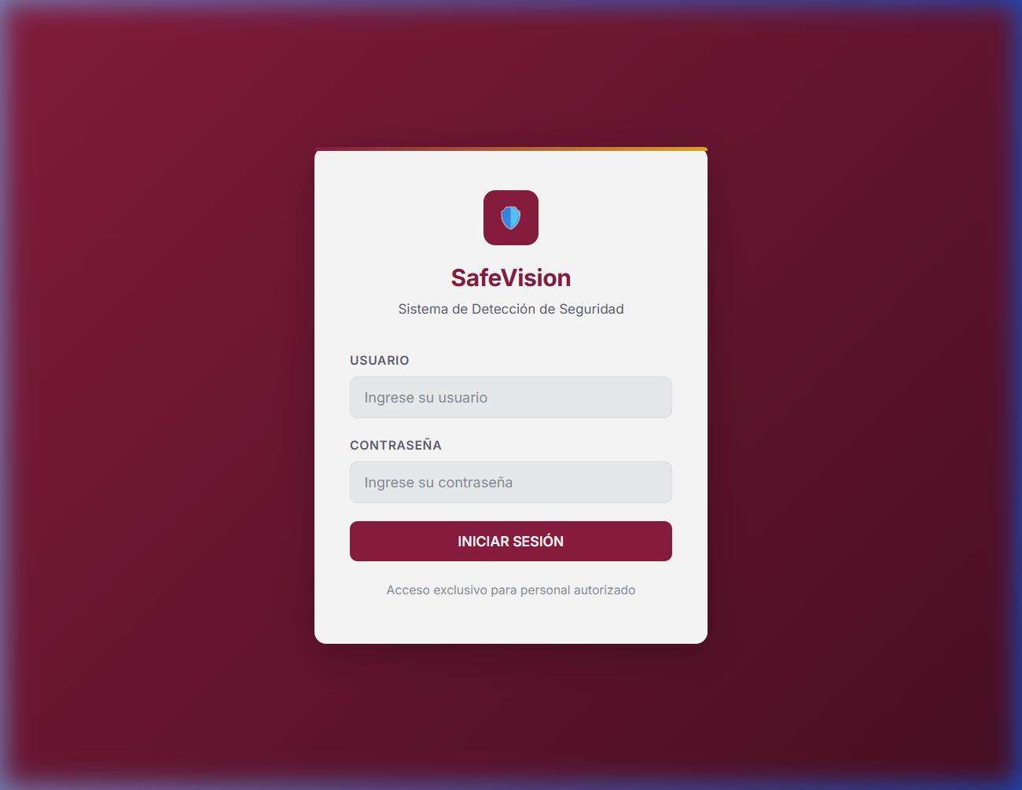

2. Panel de Control (Dashboard)
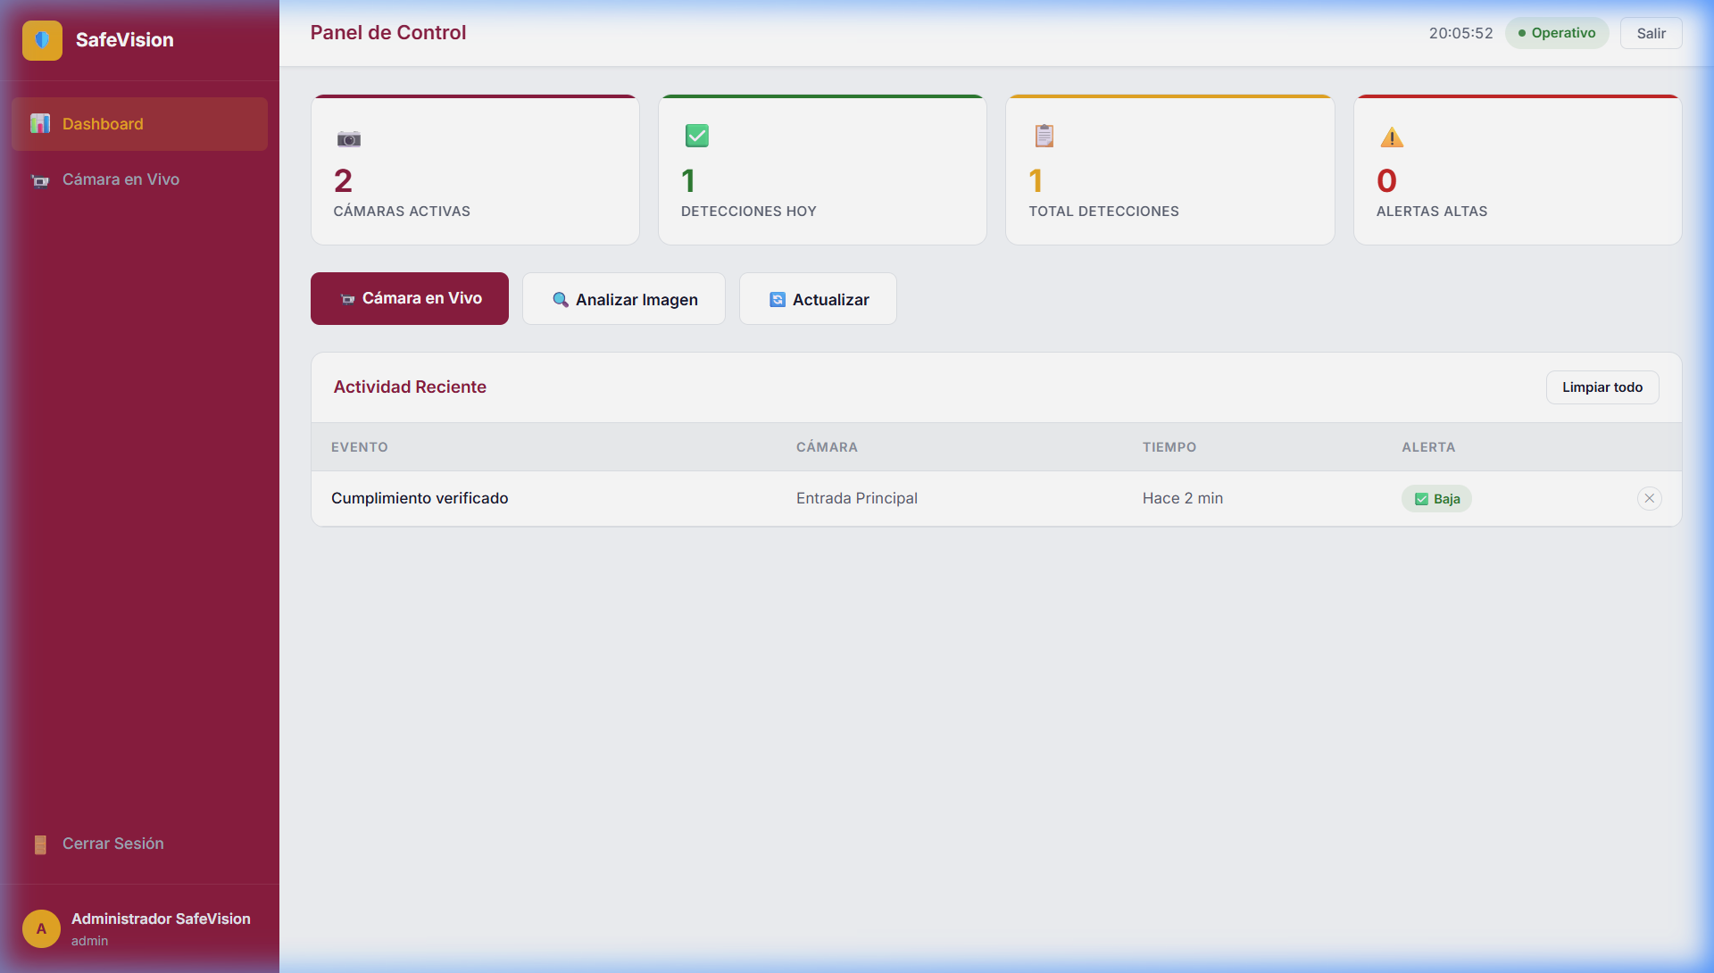

3. Cámara en Vivo
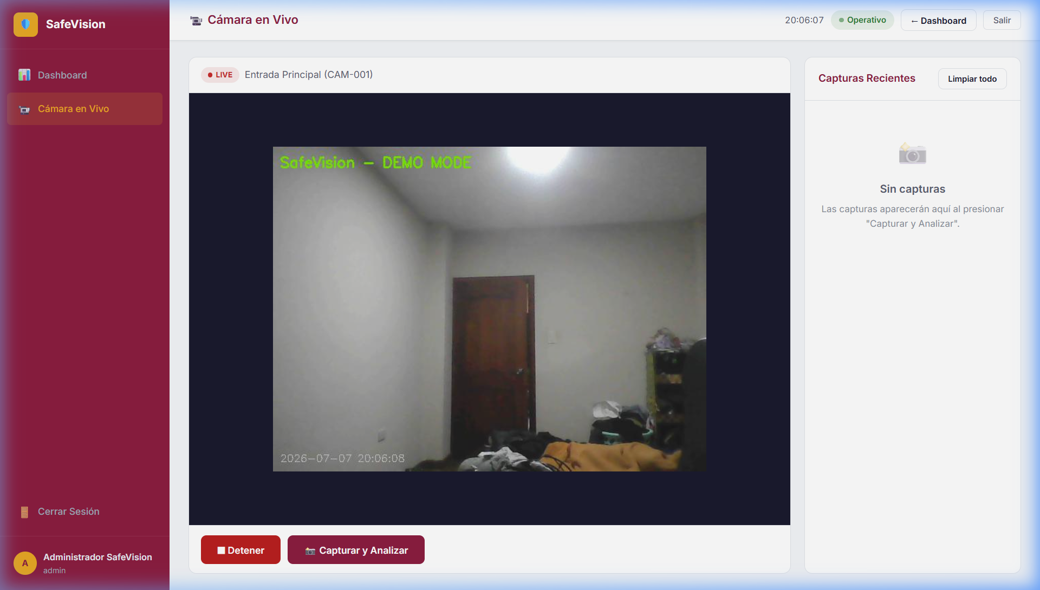

4. Modal de Análisis
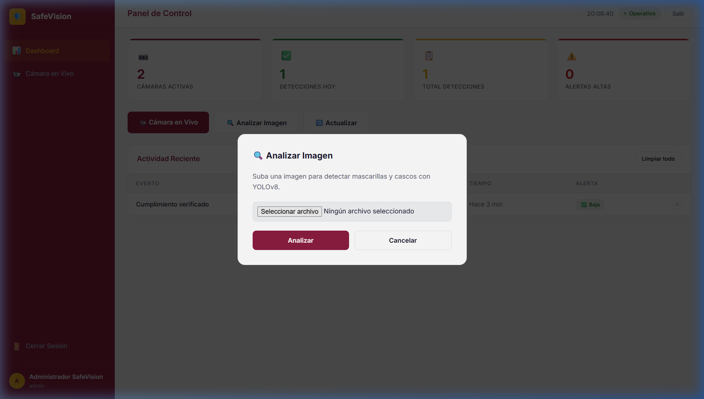

5. Detalle de Detección
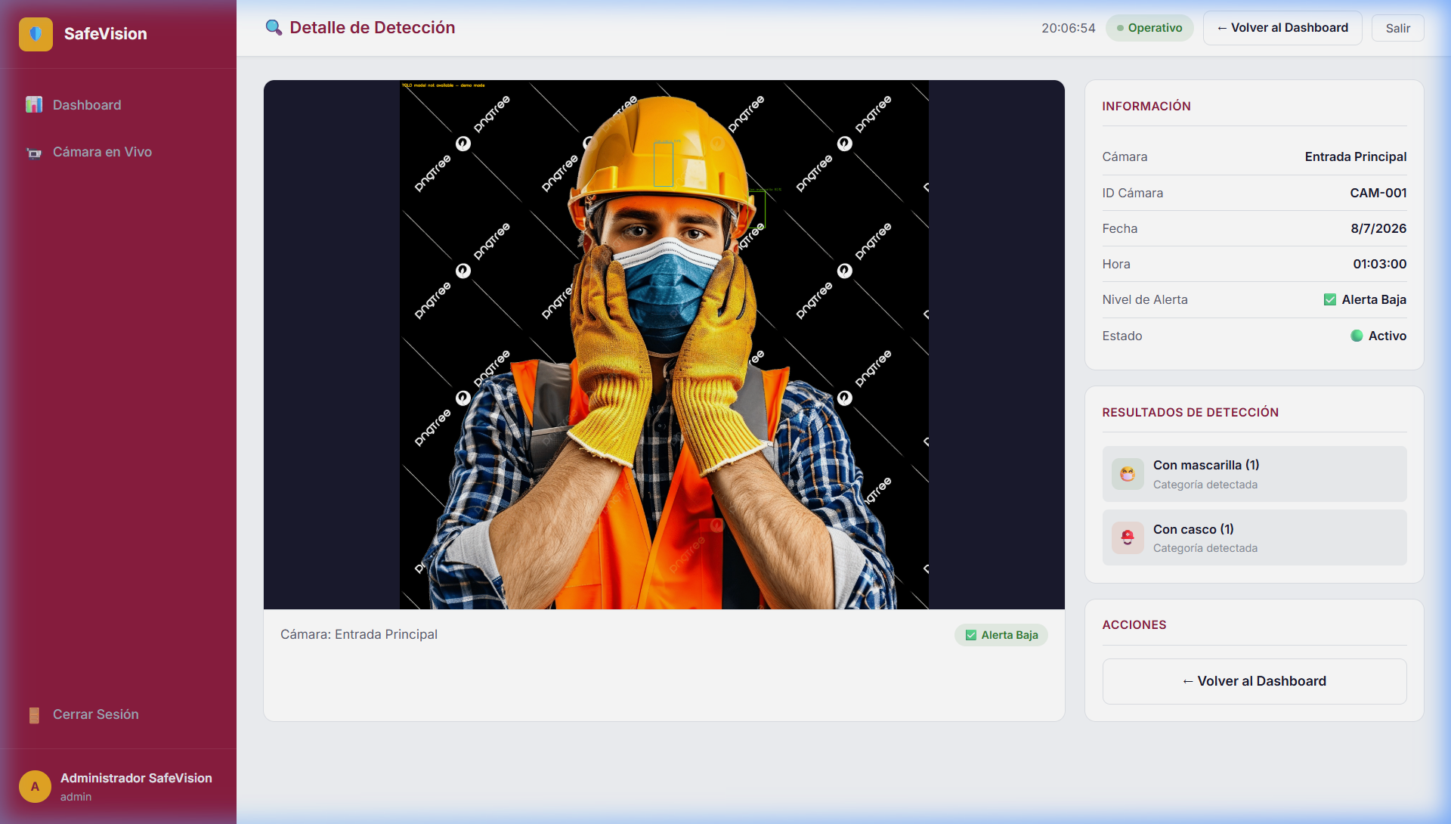

Enlaces del Aplicativo Funcional
Frontend (React + Vite): http://localhost:5173
Backend (FastAPI): http://localhost:8000
Repositorio Local: C:\Users\crore\Desktop\safevision_proyecto

